NAZWA | ILOŚĆ | OPIS
DRES SPORTOWY W BARWACH NARODOWYCH Z ORŁEM | 8 szt. | Kolekcja olimpijska 4F  Proste nogawki w spodniach, swobodny krój, 2 boczne kieszenie zapinane na zamek, elastyczny, lekki materiał zapewnia komfort i pełną swobodę ruchów. Bluza rozpinana, niski kołnierz, 2 zapinane kieszenie po bokach.  Materiał główny: Poliester, Elastan.  Płeć: mężczyzna  Wiek: adult  Dyscyplina: trening  Cechy: Oddychające  Rozmiary:  XL: 3  L: 3  M: 2  Dres w barwach narodowych z polską symboliką. Bluza w kolorze białym, spodnie czerwone, szare lub czarne (do wyboru w zależności od stanów magazynowych).  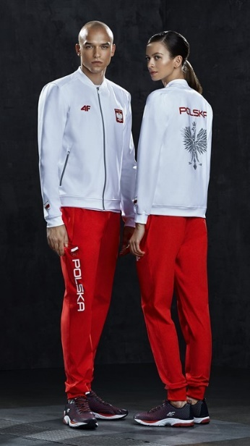
T-SHIRT Z NADRUKAMI | 10 szt. | Krój regular, taśma kryjąca przeszycie na karku chroni przed otarciami, nadruk orła na piersi, elastyczna, bawełniana dzianina single jersey.  XL: 4  L: 4  M: 2  Napis: Polish Armed Forces, na rękawie Tartu-22  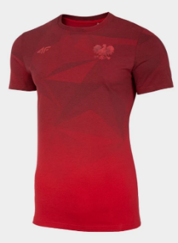
POLO Z NADRUKAMI | 10 szt. | Krój regular, kołnierzyk zapinany na guziki, elastyczna, bawełniana dzianina, nadruk symboliki narodowej w kolorze czerwonym. Kolor koszulki biały.  XL: 4  L: 4  M: 2  Napis: Team Poland, na rękawie Tartu-22  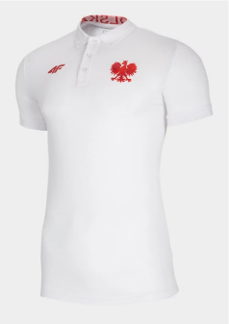
BUTY SPORTOWE | 8 par | Preferowany model D4L22-OBML200-24S lub zbliżony właściwościami oraz stylistyką i kolorem.  Niski profil cholewki,  Model sznurowany,  Formowana wkładka pu,  Anatomiczna wkładka  Skórzana cholewka  Formowana gumowa podeszwa  Materiał główny: zamsz  Dodatkowy materiał: guma  Płeć: mężczyzna  Wiek: adult  Dyscyplina: sportstyle  Wysokość cholewy: niska  Rozmiary:  nr buta 44,5 - dł. wkładki 29 cm  nr buta 43 - dł. wkładki 28 cm  nr buta 41 - dł. wkładki 26 cm  nr buta 42 - dł. wkładki 27 cm  nr buta 44 - dł. wkładki 28,5 cm  nr buta 44,5 - dł. wkładki 29 cm  nr buta 44 - dł. wkładki 28,5 cm  nr buta 42 - dł. wkładki 27 cm  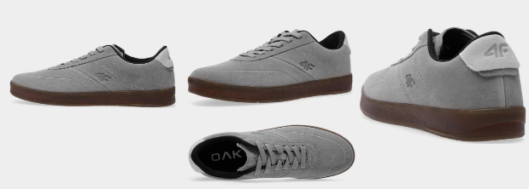
POLAR BEZRĘKAWNIK | 8 szt. | Materiał: Softshell  Skład: Poliester, Elastan  Zapinany zamkiem błyskawicznym, jasnoszary, 2 kieszenie zapinane zamkiem.  Napis: 20 years of Polish Armed Forces in NATO Chess w kolorze czerwonym oraz Godło Polski  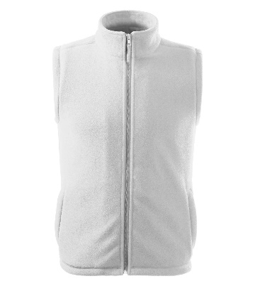
MAŁY PLECAK W BARWACH NARODOWYCH | 8 szt. | PARAMETRY:  Wymiary: 46 x 32 x 18 cm (wysokość x szerokość x głębokość)  Pojemność: ok. 24 L  Informacje szczegółowe  Podszewka: Poliester 100% Materiał główny: Poliester 100%  WIEK: ADULT  Preferowany model:  Symbol produktu: E4L21-PCU001-27S  Sezon: Wiosna/Lato 2021  